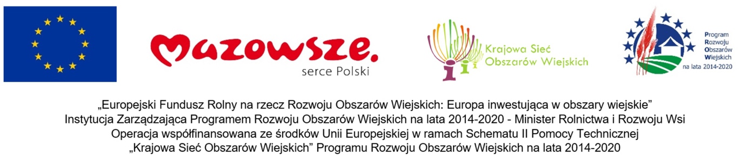

07.11.2022

Sprawozdanie z realizacji operacji

POLSKA FEDERACJA ZIEMNIAKA – Partner KSOW informuje, że w dniu 31.10.2022 zakończona została realizacja operacji pn.
Integracja i organizacja rynku wsparta cyfryzacją drogą do skrócenia łańcucha dostaw.
Kwota kosztów kwalifikowalnych operacji wynosi: 67.000,00 PLN.

Opis zrealizowanego celu operacji.
W ramach operacji zorganizowano szkolenia i akcję informacyjno-promocyjną dla rolników z terenu województwa mazowieckiego, w szczególności producentów ziemniaków, poświęcone budowaniu integracji poziomej i pionowej, partnerskiej współpracy i skracaniu łańcuchów produkcji żywności przy wykorzystaniu coraz bardziej dostępnych innowacyjnych rozwiązań wykorzystujących najnowocześniejsze technologie do niedawna niedostępne dla rolnictwa. Dodatkowo rolnicy zostali również przeszkoleni z zakresu innowacyjnych rozwiązań technologicznych w produkcji ziemniaka oraz „paszportyzacji żywności” – znaczenia i sposobów potwierdzania najważniejszych cech produktu, które mają kluczowe znaczenie dla konsumenta i przekładają się bezpośrednio na możliwość uzyskania wyższej ceny. W ramach działania wykorzystano również istniejące dobre praktyki i projekty demonstracyjne, w tym przykłady z już funkcjonujących grup producentów rolnych, które stworzyliśmy dotychczas, aby pokazać rolnikom, że takie rozwiązania działają w praktyce i przynoszą zamierzone efekty.
Szkolenie miało formę on-line i było udostępnione na platformie szkoleniowej pod adresem: https://agri.edu.pl/rejestracja/ w terminie od 15.10.2022 do 31.10.2022. W szkoleniu wzięło udział 276 uczestników – rolników z woj. mazowieckiego (w tym 24 doradców).
Tematy szkolenia:

- Zasady organizowania i funkcjonowania grup producentów rolnych jako przykład szansy rynkowej dla polskiego rolnictwa - prowadzący: dr. inż. Sławomir Jarka, SGGW
- Omówienie cyfrowych systemów do zarządzania grupą producentów rolnych oraz gospodarstwem indywidualnym jako narzędzi ułatwiających zarządzanie i wspierających organizację rynku i skrócenie łańcucha dostaw - prowadzący: Julian Ćmikiewicz, Agri Solutions Sp. z o.o.
- Integracja pionowa, optymalizacja łańcuchów, budowa partnerstwa i wynikające z tego korzyści dla poszczególnych ogniw łańcucha - prowadzący: Roman Grzesiak, IDFS Sp. z o.o.
- Innowacje w obszarze technologii i organizacji w produkcji ziemniaka szansą na wzmocnienie pozycji producentów rolnych w łańcuchu produkcji – panel ekspercki - prowadzący: Julian Ćmikiewicz, Agri Solutions Sp. z o.o., Roman Grzesiak, IDFS Sp. z o.o.

Akcja informacyjno-promocyjna była prowadzona telefonicznie, mailowo oraz poprzez kontakt bezpośredni (w szczególności podczas targów XXIX Krajowe Dni Ziemniaka Potato Poland 2022 Zamarte). Informacja o operacji była również udostępniona w siedzibie Partnera KSOW oraz na jego stronie internetowej.
Efektem operacji jest podniesienie wiedzy grupy docelowej (uczestników szkoleń) oraz zapoznanie się przez nich z dobrymi praktykami w zakresie wspierania współpracy – integracji poziomej i pionowej w rolnictwie, krótkich łańcuchów dostaw, rozwoju przedsiębiorczości na obszarach wiejskich przez podnoszenie poziomu wiedzy i umiejętności w obszarze małego przetwórstwa lokalnego, innowacyjności w tym rozwoju społeczeństwa cyfrowego w rolnictwie oraz tworzenia sieci współpracy partnerskiej dotyczącej rolnictwa i obszarów wiejskich (poprzez partnerstwo i integrację – szczególnie w obszarze produkcji ziemniaka).
Zbudowanie skali opartej o współpracę wielu producentów i grup producentów w połączeniu z wykorzystaniem innowacyjnego systemu gromadzenia, uwierzytelniania i przekazywania konsumentowi informacji o produkcie pozwala również na skrócenie łańcucha dostaw i co za tym idzie zachowania większego udziału w zyskach ze sprzedaży bezpośrednio w gospodarstwach.
W efekcie operacji nastąpiło również zacieśnienie współpracy partnerskiej dotyczącej rolnictwa i obszarów wiejskich, która jest niezbędna, aby poprawiać parametry, efektywność i rentowność produkcji rolniczej, oraz dostosowywać ja do potrzeb i oczekiwań konsumentów.

Operacja współfinansowana jest ze środków Unii Europejskiej w ramach Schematu II Pomocy Technicznej „Krajowa Sieć Obszarów Wiejskich” Programu Rozwoju Obszarów Wiejskich na lata 2014-2020

